Дидактические игры своими руками.
В нашем садике прошел конкурс на оформление дидактических игр сделанных своими руками под девизом: "Новое - это хорошо забытое старое". Можно было изготавливать не только игры, но и пособия, которые будут в дальнейшем использоваться как на занятиях, так и при индивидуальной работе с детьми. В ход пошли старые журналы, книги, игры, краски.
Предлагаю посмотреть, что получилось у меня:
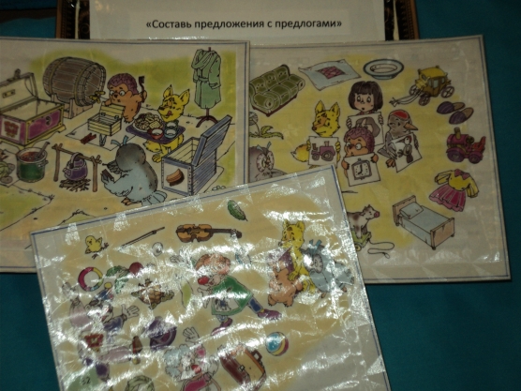
дидактическая игра: "Составь предложение"
Программное содержание: учить детей составлять предложения используя предлоги "за", "над", "перед" и т. д.

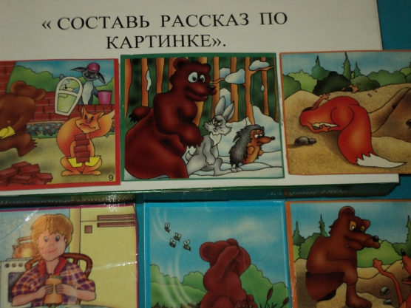

Программное содержание: учить детей последовательно располагать картинки, а затем составлять рассказ по ним.
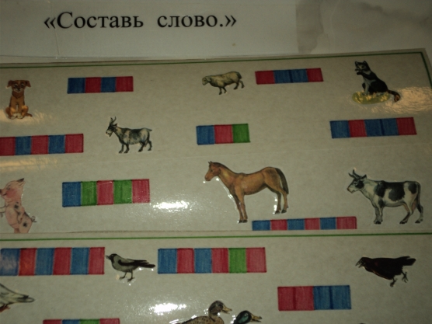

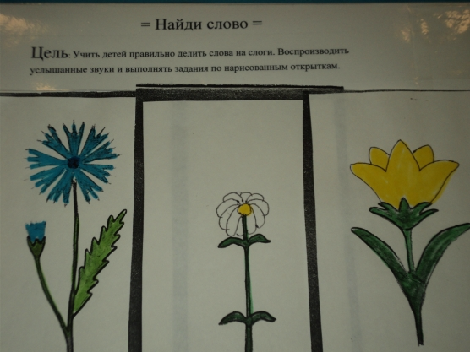

Пособие по развитию дыхания:
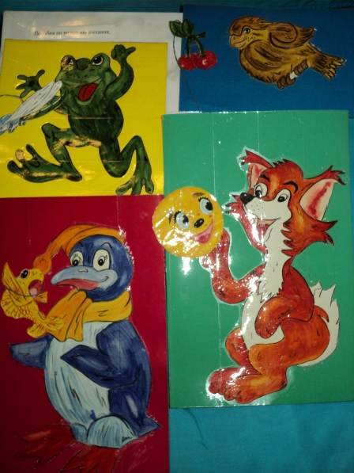

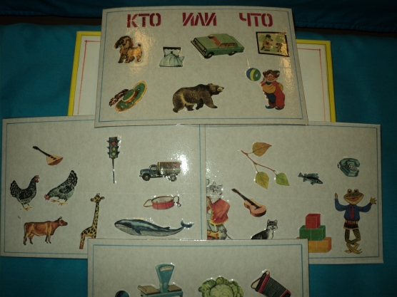
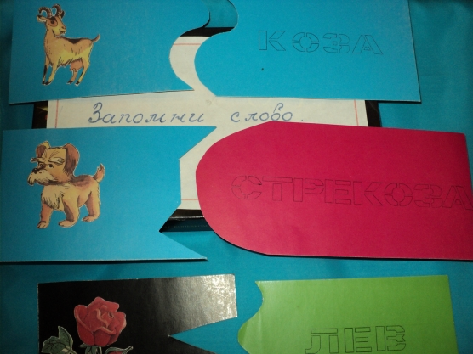

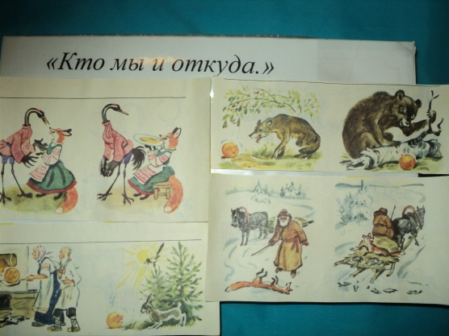
К каждой игре программное содержание можно подобрать по своему усмотрению.

